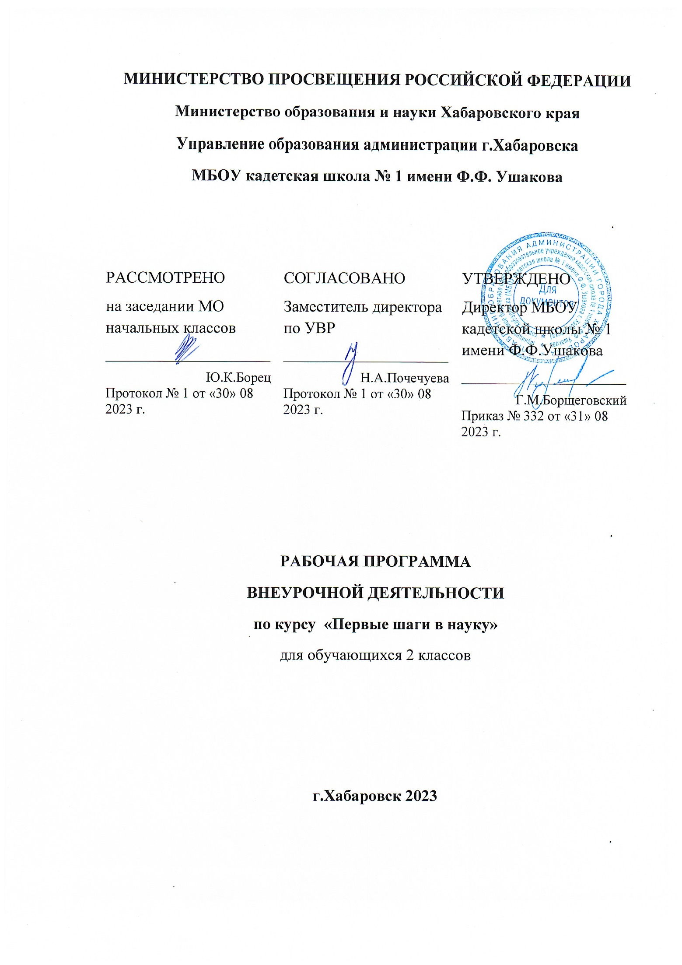

ПРОГРАММА ВНЕУРОЧНОЙ ДЕЯТЕЛЬНОСТИ
«ПЕРВЫЕ ШАГИ В НАУКУ» (ПРОЕКТНАЯ ДЕЯТЕЛЬНОСТЬ)

Пояснительная записка
Исследовательская работа в начальной школе сейчас особенно актуальна, поскольку именно на этом этапе учебная деятельность является ведущей и определяет развитие главных познавательных особенностей развивающейся личности. В этот период формируются формы мышления, обеспечивающие в дальнейшем усвоение системы научных знаний, развитие теоретического мышления. В младших классах закладываются предпосылки самостоятельной ориентации не только в учебе, но и в жизни.
Практика проведения с младшими школьниками учебных исследований может рассматриваться как особое направление внеклассной или внешкольной работы, тесно связанное с основным учебным процессом и ориентированное на развитие исследовательской, творческой активности детей. Задача каждого педагога в работе со школьниками младшего возраста
– помогать детям проявлять и развивать их личную заинтересованность в приобретении знаний. Для этого предлагается использовать метод проектов, в основе которого лежит развитие исследовательских навыков.
В начальной школе у детей развиваются воображение, мышление, воспитывается любознательность, формируются умения наблюдать, анализировать, проводить сравнение, обобщать факты, делать выводы.
В связи с этим цель образовательной программы школы заключается в формировании личности, владеющей ключевыми, социально-культурными компетенциями, готовой к позитивному взаимодействию с окружающим миром, самообразованию, самоопределению в новых социально- экономических, культурно-исторических условиях. Это предполагает создание в образовательной практике определенных педагогических условий для включения младших школьников в активную познавательную деятельность, в частности, учебно-исследовательскую.
ФГОС нового поколения требует использования в образовательном процессе технологий деятельностного типа, методы проектно- исследовательской деятельности определены как одно из условий реализации основной образовательной программы начального общего образования. Современные развивающие программы начального образования включают проектную деятельность в содержание различных курсов и внеурочной деятельности.
Программа организации внеурочной деятельности младших школьников «Первые шаги в науку» по направлению «Проектная деятельность» предназначена для работы с детьми 1 – 4 классов и является механизмом интеграции, обеспечения полноты и цельности содержания программ по предметам, расширяя и обогащая его. Проектная деятельность является обязательной и предусматривает участие в ней всех учащихся класса в познавательной деятельности.
Сроки реализации программы «Первые шаги в науку» составляют 4 года 1 час в неделю. Программа состоит из 4 блоков:
- «Что? Где? Когда?», 1 класс,
- «От почемучки к потомучке», 2 класс,
- «Юный исследователь», 3класс,
- «Проектируем вместе», 4 класс.
Цель программы – развитие творческого потенциала обучающихся в ходе проектной деятельности. Реализация программы позволит обеспечить:
- Формирование позитивной самооценки, самоуважения.
- Формирование коммуникативной компетентности в сотрудничестве:
- умение вести диалог, координировать свои действия с действиями партнеров по совместной деятельности;
- способности доброжелательно и чутко относиться к людям, сопереживать;
- формирование социально адекватных способов поведения.
- Формирование способности к организации деятельности и управлению ею:
- воспитание целеустремленности и настойчивости;
- формирование навыков организации рабочего пространства и рационального использования рабочего времени;
- формирование умения самостоятельно и совместно планировать деятельность и сотрудничество;
- формирование умения самостоятельно и совместно принимать решения.
- Формирование умения решать творческие задачи.
- Формирование умения работать с информацией (сбор, систематизация, хранение, использование).
Место учебного курса. Курс связан со многими школьными дисциплинами, включая такие предметы, как «литература»,
«природоведение», «математика» и пр.
Практическая значимость программы. Исследовательская деятельность – это один из методов обучения, в ходе которого у учащихся:
- расширяется кругозор в предметных областях;
- повышается способность к саморазвитию, к самоанализу, самоорганизации,
- происходит непроизвольное запоминание учебного материала;
- наилучшим образом развиваются творческие способности;
- развивается речь и умение выступать перед аудиторией.
Особенностью данной программы является реализация педагогической идеи формирования у младших школьников умения учиться – самостоятельно добывать и систематизировать новые знания. В этом качестве программа обеспечивает реализацию следующих принципов:
- непрерывность дополнительного образования как механизма полноты и целостности образования в целом;
- развитие индивидуальности каждого ребенка в процессе социального самоопределения в системе внеурочной деятельности;
- системность организации учебно-воспитательного процесса;
- раскрытие способностей и поддержка одаренности детей.
Отличительные особенности программы «Первые шаги в науку» заключаются в том, что в нее включено большое количество заданий на развитие логического мышления, памяти и задания исследовательского характера. В структуру программы входит теоретический блок материалов, который подкрепляется практической частью. Практические задания способствуют развитию у детей творческих способностей, логического мышления, памяти, речи, внимания; умению создавать исследовательские проекты, анализировать, решать ребусы, головоломки, обобщать и делать выводы.
Основные понятия. Проекты различных направлений служат продолжением урока и предусматривают участие всех учащихся в клубной работе, отражаются на страницах учебников, тетрадей для самостоятельных работ и хрестоматий. Метод проектов – педагогическая технология, цель которой ориентируется не только на интеграцию имеющихся фактических знании, но и приобретение новых (порой путем самообразования). Проект –
буквально «брошенный вперед», т.е. прототип, прообраз какого-либо объекта или вида деятельности. Проект учащегося – это дидактическое средство активизации познавательной деятельности, развития креативности и одновременно формирование определенных личностных качеств, которые ФГОС определяет как результат освоения основной образовательной программы начального общего образования.
Метод проектов в начальной школе, учитывая возрастные особенности детей, имеет свою специфику. Так, собственно проектная деятельность в ее классическом понимании занимает свое центральное (ведущее) место в подростковом возрасте (в основной школе). В начальной школе могут возникнуть только прообразы проектной деятельности в виде решения творческих заданий или специально созданной системы проектных задач.
В ходе решения системы проектных задач у младших школьников могут быть сформированы следующие способности:
- рефлексировать (видеть проблему; анализировать сделанное – почему получилось, почему не получилось, видеть трудности, ошибки);
- целеполагать (ставить и удерживать цели);
- планировать (составлять план своей деятельности);
- моделировать (представлять способ действия в виде модели-схемы, выделяя все существенное и главное);
- проявлять инициативу при поиске способа (способов) решения задачи;
- вступать в коммуникацию (взаимодействовать при решении задачи, отстаивать свою позицию, принимать или аргументировано отклонять точки зрения других).
Проектные задачи могут быть предметными и метапредметными. Включение в образовательный процесс проектных задач, с одной стороны, способствует получению качественно новых результатов в усвоении учащимися содержания начальной школы и дает возможность проведения эффективного мониторинга становления этих результатов, с другой стороны, закладывает основу для эффективного внедрения проектной деятельности как ведущей формы построения учебного процесса в подростковом возрасте.
Форма организации. Занятия проводятся 2 раза в неделю в учебном кабинете, в музеях различного типа, библиотеках, на пришкольном участке, на предприятиях и различных объектах села, района (парки, скверы, улицы, архитектурные достопримечательности и пр.). Проектная деятельность включает проведение опытов, наблюдений, экскурсий, заседаний клубов, олимпиад, викторин, КВНов, встреч с интересными людьми, соревнований; реализацию социальных проектов. Проектная деятельность предусматривает поиск необходимой недостающей информации в энциклопедиях, справочниках, книгах, на электронных носителях, в Интернете, СМИ и т.д. Источником нужной информации могут быть взрослые: представители различных профессий, родители, увлеченные люди, а также другие дети.
Программа предусматривает достижение трех уровней результатов:
Первый уровень | Второй уровень | Третий уровень
результатов  (1 класс) | результатов  (2 – 3 класс) | результатов  (4 класс)
предполагает приобретение  первоклассниками новых знаний, опыта решения проектных задач по различным направлениям. Результат выражается в понимании детьми сути проектной деятельности, умении поэтапно решать проектные задачи. | предполагает позитивное отношение детей к базовым ценностям общества, в частности к  образованию и самообразованию.  Результат проявляется в активном использовании школьниками метода проектов,  самостоятельном выборе тем (подтем) проекта, приобретении опыта самостоятельного  поиска, систематизации и оформлении интересующей  информации. | предполагает получение школьниками  самостоятельного  социального опыта. Проявляется в участии школьников в реализации социальных проектов по  самостоятельно выбранному направлению.  Итоги реализации программы могут быть представлены через презентации проектов, участие в конкурсах и олимпиадах по разным направлениям, выставки, конференции,  фестивали, чемпионаты и пр.

Планируемые метапредметные результаты

Регулятивные универсальные учебные действия
Целеполагание:
- формулировать и удерживать учебную задачу;
- преобразовывать практическую задачу в познавательную;
- ставить новые учебные задачи в сотрудничестве с учителем.
Планирование:
- применять установленные правила в планировании способа решения;
- выбирать действия в соответствии с поставленной задачей и условиями её реализации;
- определять последовательность промежуточных целей и соответствующих им действий с учётом конечного результата;
- составлять план и последовательность действий;
- адекватно использовать речь для планирования и регуляции своей деятельности.
Осуществление учебных действий:
- выполнять учебные действия в материализованной, гипермедийной, громкоречевой и умственной формах;
- использовать речь для регуляции своего действия.
Прогнозирование:
- предвосхищать результат;
- предвидеть уровень усвоения знаний, его временных характеристик.
Контроль и самоконтроль:
- различать способ и результат действия;
- осуществлять итоговый и пошаговый контроль по результату.
Коррекция:
- вносить необходимые коррективы в действие после его завершения на основе его завершения на основе его оценки;
- вносить необходимые дополнения и изменения в план и способ действия.
Оценка:
- выделять и формулировать то, что усвоено и что нужно усвоить, определять качество и уровень усвоения;
- устанавливать соответствие полученного результата поставленной
цели;
- соотносить правильность выбора, планирования, выполнения и
результата действия с требованиями конкретной задачи.
Саморегуляция:
- концентрация воли для преодоления интеллектуальных затруднений и физических препятствий;
- стабилизация эмоционального состояния для решения различных задач;
- активизация сил и энергии к волевому усилию в ситуации мотивационного конфликта.
Итак, в сфере регулятивных УУД формируются: целеполагание, планирование, осуществление учебных действий, прогнозирование, контроль и самоконтроль, коррекция, оценка, саморегуляция.

Познавательные универсальные учебные действия
Общеучебные:
- самостоятельно выделять и формулировать познавательную цель;
- использовать общие приёмы решения задач;
- применять правила и пользоваться инструкциями и освоенными закономерностями;
- осуществлять рефлексию способов и условий действий;
- контролировать и оценивать процесс и результат деятельности;
- ставить, формулировать и решать проблемы;
- самостоятельно создавать алгоритмы деятельности при решении проблем различного характера;
- осознанно и произвольно строить сообщения в устной и письменной форме, в том числе творческого и исследовательского характера.
Знакомо-символические:
- использовать знаково-символические средства, в том числе модели и схемы в ходе выполнения проектов;
- моделировать, то есть выделять и обобщенно фиксировать существенные признаки объектов с целью решения конкретных задач.
Информационные:
- поиск и выделение необходимой информации из различных источников в разных формах;
- сбор информации;
- запись, фиксация информации, в том числе с помощью ИКТ;
- анализ информации;
- передача информации устным, письменным, цифровым способами;
- интеграция информации (структурирование; презентация полученной информации, в том числе с помощью ИКТ);
- применение и представление информации.
Логические:
- подведение под понятие на основе распознавания объектов, выделения существенных признаков;
- анализ, синтез, сравнение;
- классификация по заданным критериям, установление аналогий;
- установление причинно-следственных связей;
- построение рассуждения, обобщение.
В сфере познавательных УУД выпускники в ходе проектной деятельности научатся воспринимать и анализировать сообщения; использовать знаково-символические средства, в том числе овладевают действием моделирования, а также широким спектром логических действий и операций, включая общие приемы решения задач.

Коммуникативные универсальные учебные действия
Коллективное сотрудничество:
- ставить вопросы, обращаться за помощью, формировать свои затруднения;
- предлагать помощь и сотрудничество;
- проявлять активность во взаимодействии для решения коммуникативных и познавательных задач.
Планирование учебного сотрудничества:
- задавать вопросы, необходимые для организации собственной деятельности и сотрудничества с партнером;
- определять цели, функции участников, способы взаимодействия;
- договариваться о распределении функций и ролей в совместной деятельности.
Взаимодействие:
- формировать собственное мнение и позицию, задавать вопросы;
- строить понятные для партнёра высказывания;
- строить монологическое высказывание.
Управление коммуникацией:
- определять общую цель и пути ее достижения;
- осуществлять взаимный контроль;
- адекватно оценивать собственное поведение и поведение окружающих;
- оказывать в сотрудничестве взаимопомощь;
- аргументировать свою позицию и координировать ее с позициями партнёров в сотрудничестве при выработке общего решения в совместной деятельности; прогнозировать возникновение конфликтов при наличии разных точек зрения; разрешать конфликты на основе учета интересов и позиций всех участников; координировать и принимать различные позиции во взаимодействии .
В соответствии с особенностями организации общения в ходе проектной деятельности формируются следующие группы коммуникативных УУД: инициативное сотрудничество, планирование учебного сотрудничества, взаимодействие, управление коммуникацией. Ученики приобретут умения учитывать позицию собеседника, организовывать и осуществлять сотрудничество с учителем и сверстниками, адекватно воспринимать и передавать информацию, отображать предметное содержание и условия деятельности в сообщениях.
Участие в проектной деятельности предполагает наличие у школьников определённого набора качеств, таких, как самостоятельность, инициативность, креативность, способность к целеполаганию. Включение учащихся в процесс выполнения проекта подразумевает овладение ими следующими проектными умениями и компетенциями:
- исследовательскими: генерировать идеи, выбирать лучшее решение;
- социального взаимодействия: сотрудничать, оказывать и принимать помощь;
- оценочными: оценивать ход и результат своей деятельности и деятельности других;
- информационными: самостоятельно осуществлять поиск нужной информации, выявлять, какой информации или каких умений недостаёт;
- презентационными: выступать перед аудиторией, отвечать на незапланированные вопросы, использовать различные средства наглядности;
- рефлексивными: адекватно выбирать свою роль в коллективном деле;
- менеджерскими: проектировать процесс, планировать деятельность, время, ресурсы; принимать решения, распределять обязанности при выполнении коллективного проекта.

Календарно-тематическое планирование
  - блока «От почемучки к потомучке», 34 часов 2 класс

№ п/п | Тема проекта | Кол-во часов |  | Дата
 |  | теория | практика | план | факт
1 | Что такое исследование? Кто такие исследователи? | *
2 | Основные методы исследования. Как задавать вопросы? |  | *
3 | Коллективная игра-исследование |  | *
4 | Учимся выделять главное и второстепенное | *
5 | Что такое защита исследовательской работы? |  | *
6 | Знакомство с темой по окружающему миру «Наши питомцы» и выбор интересующих  аспектов темы | *
7 | Подготовка к сбору информации по теме (определение источников,  постановка задач, распределение ролей) |  | *
8 | Сбор информации по теме «Наши  питомцы» |  | *
9 | Выполнение проекта |  | *
10 | Защита проекта |  | *
11 | Знакомство с темой по окружающему миру «Жизнь леса» и выбор интересующих аспектов  темы |  | *
12 | Подготовка к сбору информации по теме (определение источников, постановка задач, распределение  ролей) | *
13 | Сбор информации по теме «Жизнь  леса» | *
14 | Выполнение проекта. |  | *
15 | Защита проекта |  | *
16 | Знакомство с темой проекта по окружающему миру «Мы живем в космосе» и выбор интересующих  аспектов |  | *
17 | Подготовка к сбору информации по  теме |  | *
18 | Сбор информации по теме «Мы  живем в космосе» | *
19 | Выполнение проекта | *
20 | Защита проекта |  | *
21 | Знакомство с темой проекта по окружающему миру «Основа здорового питания» и выбор  интересующих аспектов |  | *
22 | Подготовка к сбору информации по теме (определение источников, постановка задач, распределение  ролей) |  | *
23 | Сбор информации по теме «Основы  здорового питания» |  | *
24 | Выполнение проекта |  | *
25 | Защита проекта |  | *
26 | Знакомство с темой проекта по литературному чтению «Любимые  писатели, произведения и герои» и выбор интересующих аспектов | *
27 | Подготовка к сбору информации по теме (определение источников, постановка задач, распределение  ролей) | *
28 | Сбор информации по теме  «Любимые писатели, произведения и герои» |  | *
29 | Выполнение проекта |  | *
30 | Защита проекта |  | *
31 | Знакомство с темой проекта по русскому языку «Как хорошо уметь грамотно писать» и выбор  интересующих аспектов |  | *
32 | Подготовка к сбору информации по теме (определение источников, постановка задач, распределение  ролей) | *
33 | Выполнение проекта | *
34 | Защита проекта |  | *

Второй уровень результатов предполагает позитивное отношение детей к базовым ценностям общества, в частности к образованию и самообразованию. Результат проявляется в активном использовании школьниками метода проектов, самостоятельном выборе тем (подтем) проекта, приобретении опыта самостоятельного поиска, систематизации и оформлении интересующей информации.

